Ville jeg ha vært den same
hvis min Frelser sto hos meg?
Var hans bud i mine tanker,gikk jeg da på sannhets vei?
Ville jeg fulgt hans eksempel
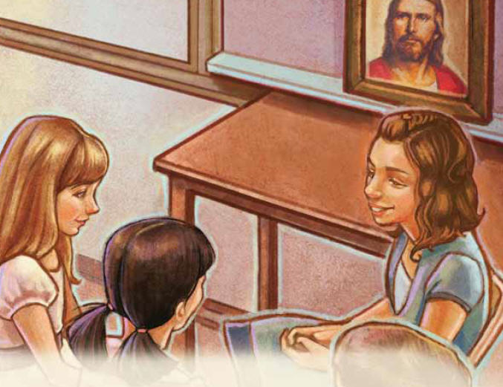
levd et nytt og bedre liv
hvis jeg fikk se min Frelser stå så nær
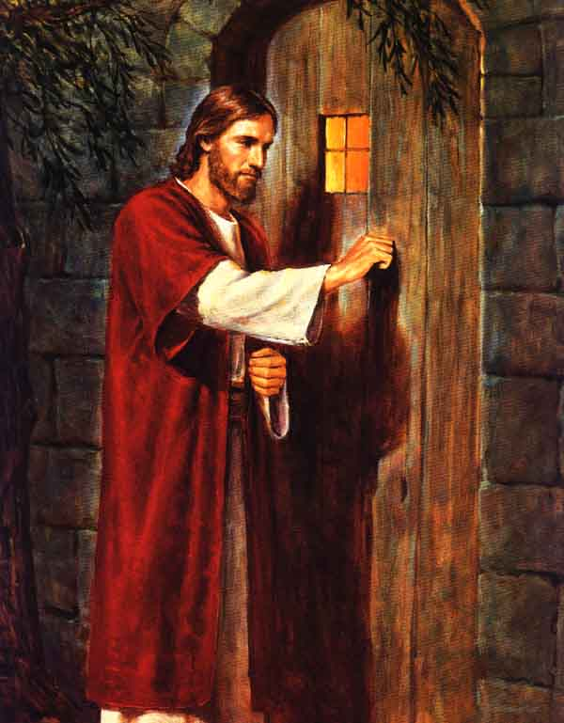
våke over meg?
Med min Frelser ved min side
ville jeg sagt alt som før?
Bare sanne, milde ord om jeg så ham stå ved min dør?
Delte jeg hans ord med andre?
Talte jeg med stor respekt
hvis jeg fikk se min Frelser stå så nær
våke over meg?
— Han er alltid nær meg
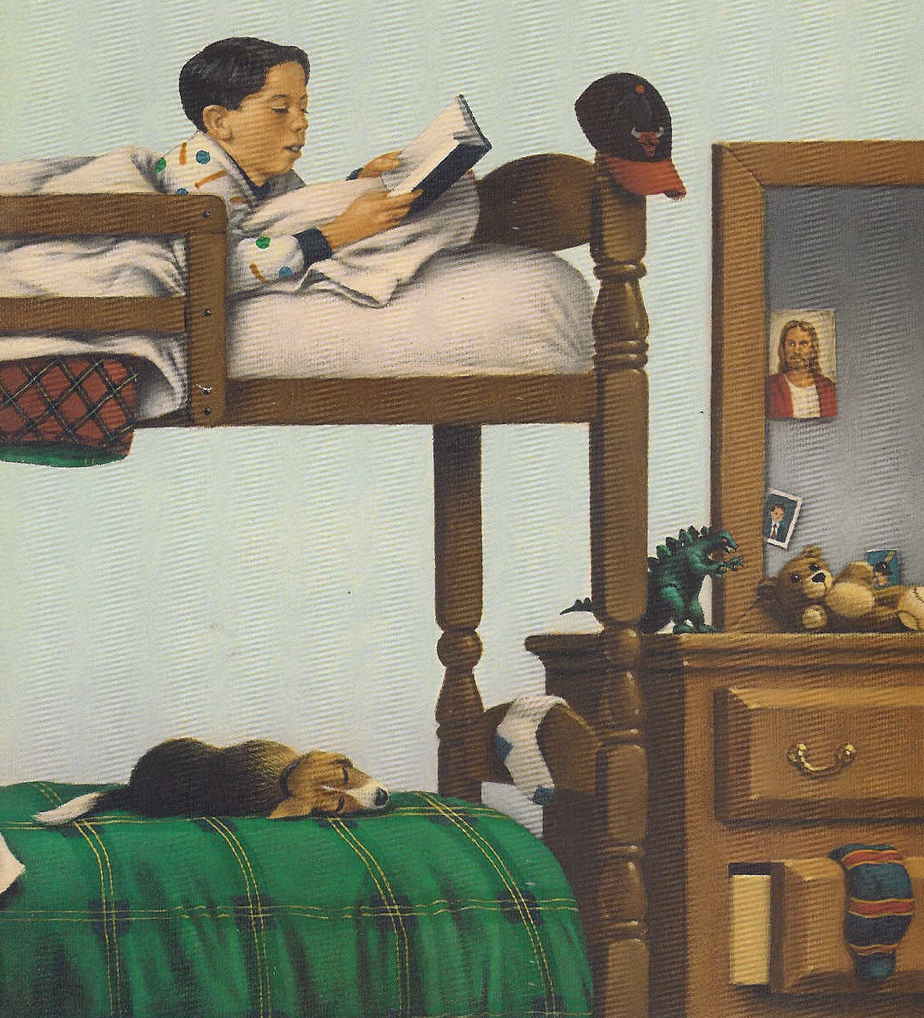
om jeg ikke ser ham der
holder alltid øye med meg
for han har meg evig kjær
Derfor er mitt store ønske å bli den jeg ville bli
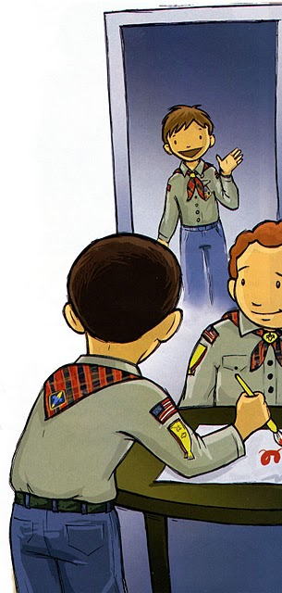
hvis jeg fikk se min Frelser stå så nær
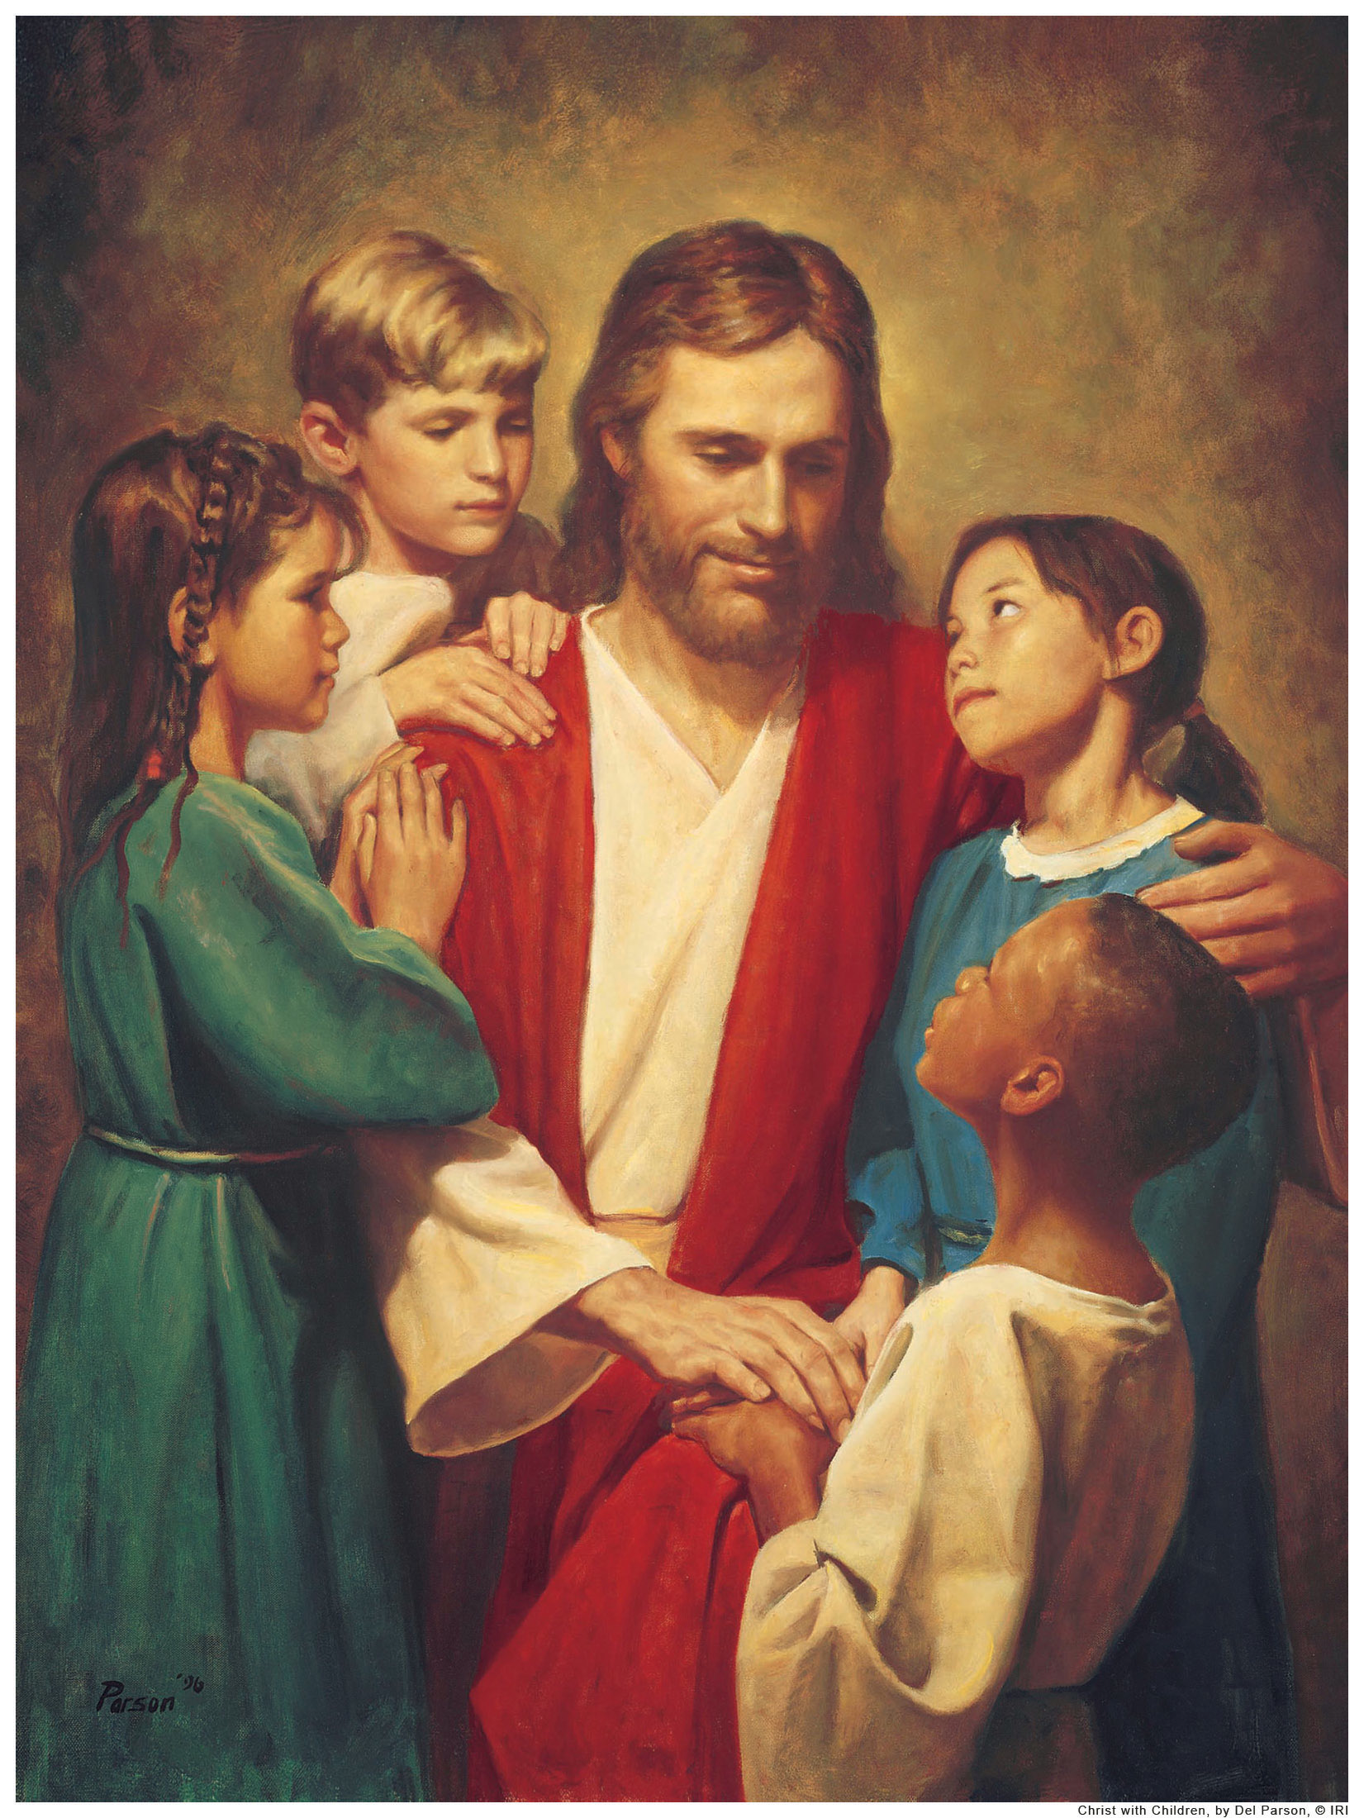
våke over meg

